Лекция. Объекты текстового документа.

Редактирование – процесс внесения изменений в документ. Форматирование – процесс представления внешнего вида документа или отдельных его объектов в требуемой форме.
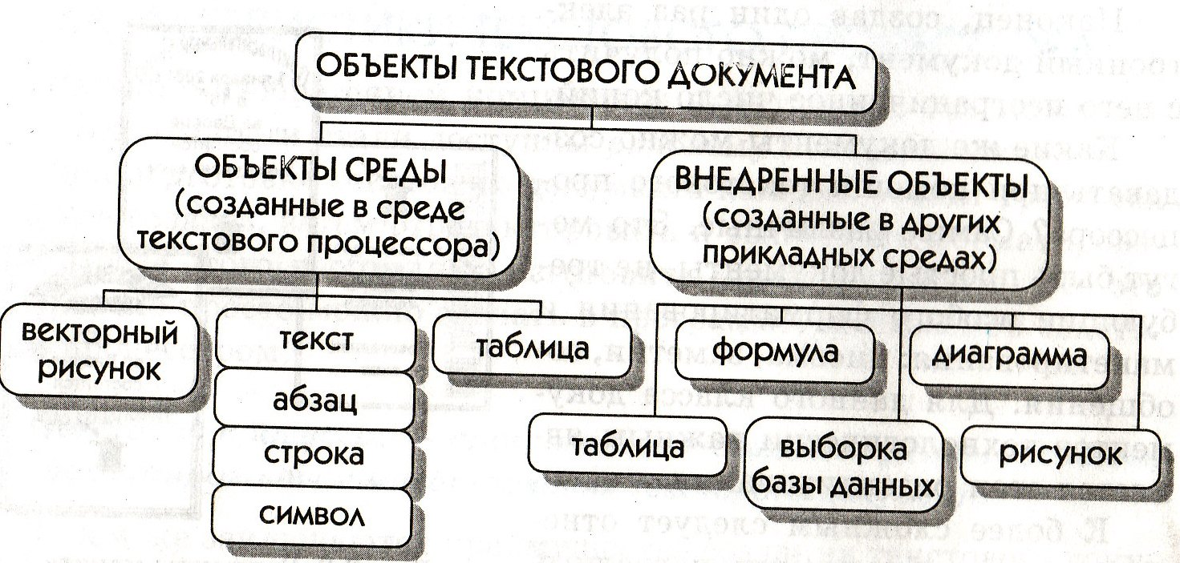
Объекты среды - Такие объекты документа, для создания, редактирования и форматирования которых не требуется вызывать отдельную программу.
Внедренные объекты - Это объекты, которые первоначально создаются в другой прикладной среде
Параметры символа:
- Шрифт
- Вид начертания
- Кегль
- Цвет
- Эффект
- Смещение
- Кернинг

Из объектов-символов образуются объекты- слова, из объектов- слов – объекты- строки.
Объект «слово» наследует все параметры объекта «символ» + параметр количество символов
Объект «строка» наследует все параметры объекта «слова» + параметр количество слов
Из объектов-строк образуются объекты-абзацы.
Ввод абзаца всегда заканчивается нажатием клавиши ENTER.
Признаком окончания абзаца является символ перевода строки

Параметры абзаца:
- Наследует все параметры объекта «строка».
- Втяжка
- Абзацный отступ
- Выравнивание
- Интерлиньяж

Таблица параметров текстового документа:

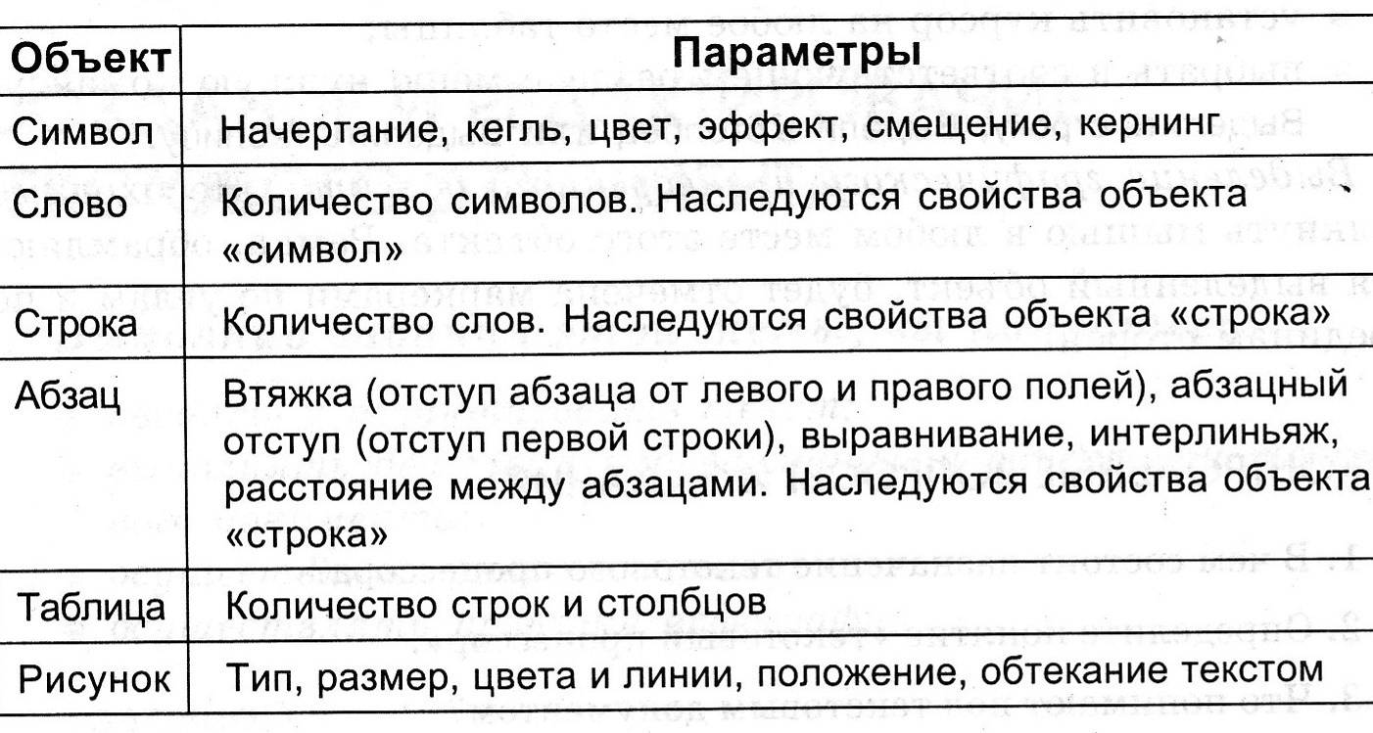

Абзацный отступ: Команда формат –абзац

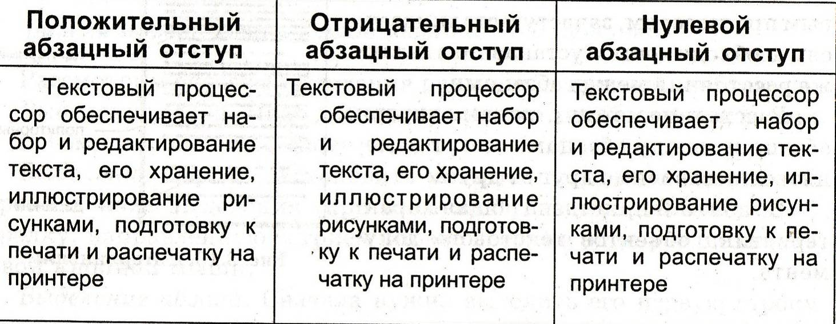

Выравнивание:

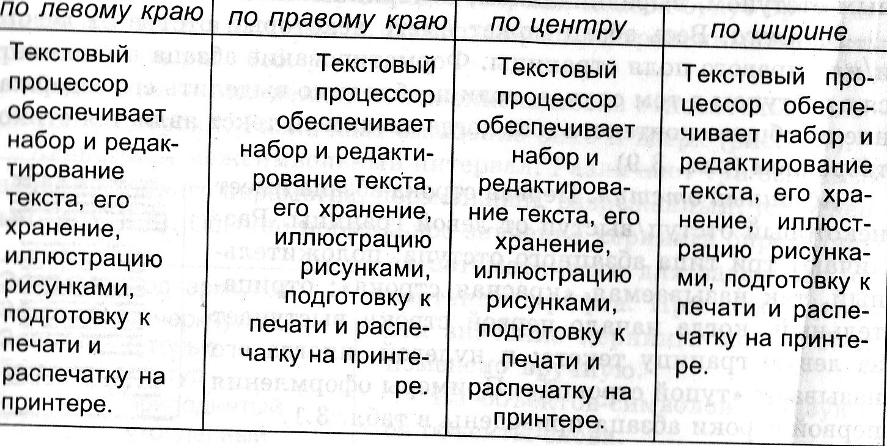

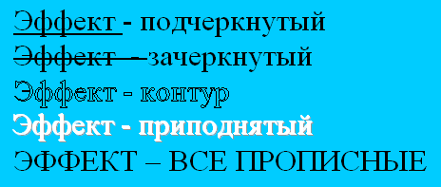

Интервал:
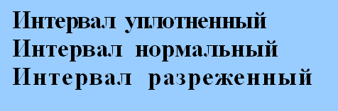

Задание на дом: набрать абзац текста, не менее 100 слов, применить шрифт Arial, размер 12 пт, 10 слов данного текста выделить полужирным, 10 слов курсивом, 10 слов подчеркнутым, 10 слов шрифтом цвета, отличного от черного. 5 слов ^{верхним индексом}
5 слов зачеркнутым.

